Музыкальное воспитание в семье
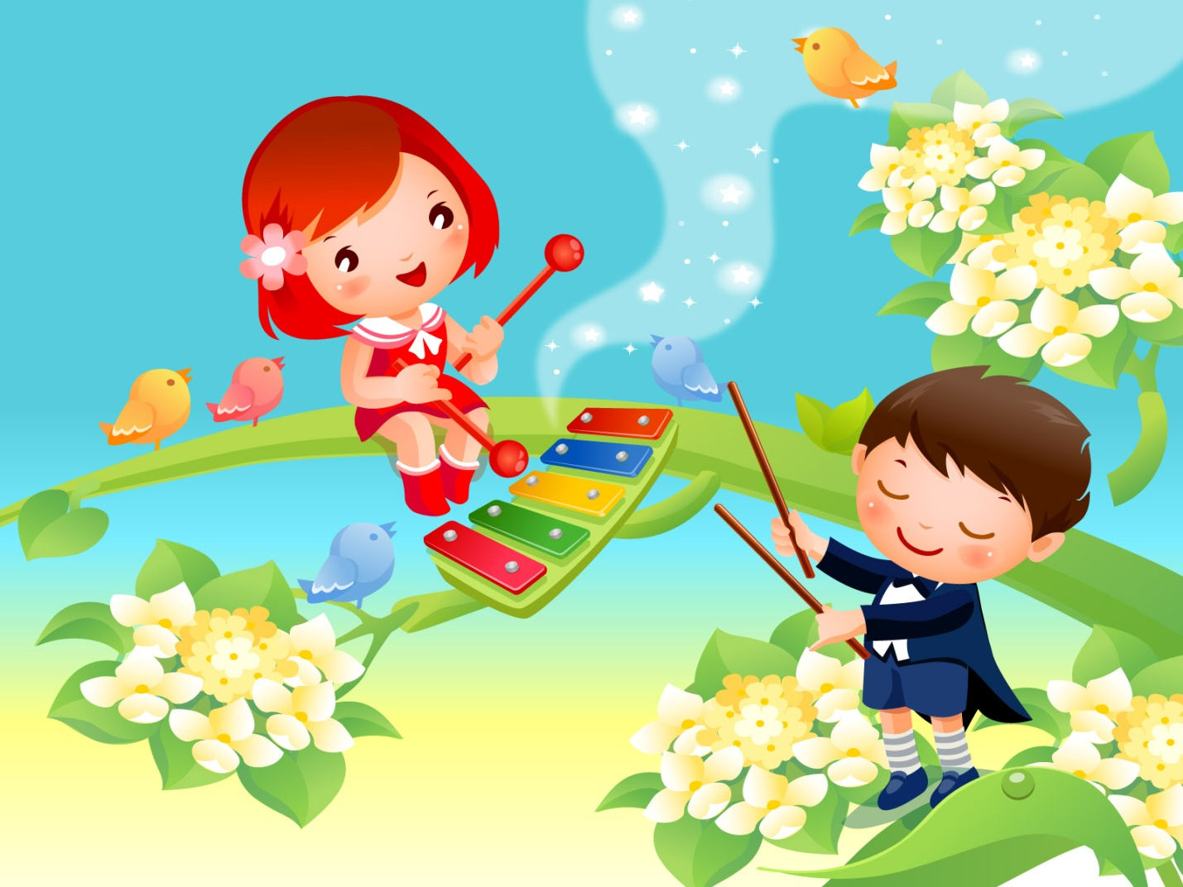

Музыка очень важна для жизни человека. Психологи говорят о том, что музыка помогает пережить горе, грусть, музыка приносит радость, помогает настроиться на другую волну, более возвышенную и духовную.
Раньше детей в семьях дворянства обязательно учили музыке. Получив хорошее музыкальное воспитание, дети разбирались в музыке и умели ее понимать и ценить.
Основными задачами музыкального воспитания детей в семье можно назвать те же, что и в дошкольном учреждении, а именно:
Обогатить духовный мир ребёнка музыкальными впечатлениями, вызвать интерес к музыке, передать традиции своего народа, сформировать основы музыкальной культуры;
Развивать музыкальные и творческие способности в процессе различных видов деятельности (восприятие, исполнительство, творчество, музыкально – образовательная деятельность);
Способствовать общему развитию детей средствами музыки.
Если родители понимают важность музыкального воспитания, они стремятся обучать детей в семье, музыкальных кружках, музыкальных школах, посещают с ними концерты, музыкальные спектакли, стараются обогатить разносторонними музыкальными впечатлениями, расширяют их музыкальный опыт.
Для развития музыкальных способностей детей, формирования основ музыкальной культуры необходимо использовать народную и классическую музыку. Лишь на шедеврах можно воспитывать вкус маленьких слушателей. Для слушания следует отбирать произведения, в которых выражены чувства, доступные для детского восприятия. Это должны быть небольшие пьески с яркой мелодией, запоминающимся ритмом и красочной гармонизацией.
Пойте ребенку колыбельные песенки, пойте их сами перед сном, а также ставьте ему их послушать в профессиональном исполнении. Пойте с ребенком различные песенки, легкие для запоминания, песенку «Крокодила Гены», «Винни Пуха», другие песенки из мультфильмов.
Играйте с ребенком в музыкальные игры. Например, кружитесь с маленьким ребенком в ритме вальса, или играйте под музыку в «Ладушки- ладушки», под энергичную музыку играйте в игру «Испекли мы каравай » или «Мы едем-едем-едем в далекие края». Можно включать определенные мелодии для поддержания режима дня, например, колыбельные – сигнал для ребенка, что пора идти спать, веселая песенка Винни Пуха – пора собираться на прогулку, песенка «Антошка – готовь к обеду ложку» – пора есть. Это особенно важно для маленького ребенка, который не умеет говорить или плохо говорит.
Музыка помогает, если у ребенка есть речевые дефекты. В таком случае, ребенку лучше всего чаще петь, это может помочь справиться с заиканием, с речевыми проблемами. Если ребенок гиперактивный – ему надо ставить слушать спокойную музыку; неуверенному малышу - маршеобразную музыку.
Покупайте ребенку музыкальные игрушки. Самому маленькому – мелодичные погремушки, кукол-неваляшек, музыкальных пупсиков. Детям постарше – музыкальные игрушки бубен, барабан.
Чаще слушайте с детьми различную красивую музыку: классическую – Моцарта, Чайковского, Грига; народные песни; музыку природы – пение птиц, звуки леса и моря. Хорошо, когда родители слушают музыку вместе с детьми, но можно периодически и оставлять ребенка наедине с музыкой.
Рассказывайте ребенку о различных композиторах, об их интересных судьбах, а затем поставьте ребенку послушать музыку этого композитора. Рассказывайте о разных музыкальных инструментах, обязательно сопровождая свой рассказ музыкальными комментариями.
Учите ребенка чувствовать музыку, подскажите ему, что музыка отражает настроение, пусть он сам подберет ту музыку, которая соответствует его настроению. Это поможет ребенку научиться быстро и правильно разбираться в своих чувствах и правильно слышать музыку своей души.
Воспитывайте при помощи музыки воображение ребенка, например, попросите ребенка что-то представить под данную мелодию или нарисовать те образы, цвета, которые возникают у ребенка при прослушивании какой-либо мелодии.
Ходите с ребенком на различные музыкальные спектакли, где много танцуют и поют. Объясняйте ребенку, что музыка – многообразна и для каждого случая существует своя музыка: для радости и для грусти, для общения и для веселья, для отдыха и для работы.
Музыкальное воспитание в домашних условиях проходит индивидуально. Ребёнок должен чувствовать себя защищённым, любимым, находиться в насыщенном положительными эмоциями окружении.

